教务系统关于毕业资格、学位资格审核的操作说明

一、获得毕业资格条件：
1.所有必修课程全部通过。
2.自主发展课学分达到毕业要求。
3.通识教育选修课满足相应课程归属学分要求。
4.学生获得总学分达到培养方案要求总学分。
5．满足培养方案的其他要求。
二、获得学位资格条件：
1.获得毕业资格。
2.外语水平达到学位管理规定对本专业的要求。
3.2022届及以前毕业生须满足相关学位管理规定对计算机水平的要求。
4.没有在处分期内的记过及以上处分（受记过及以上处分，且处于处分期内者，满足相关申请条件，可向学校学位评定委员会提交授予学士学位的书面申请）。
三、毕业资格审核过程
第一步：登录教务系统，依次选择“毕业管理”—>“毕业资格审核”—>“主修专业毕业审核”（如下图所示）。
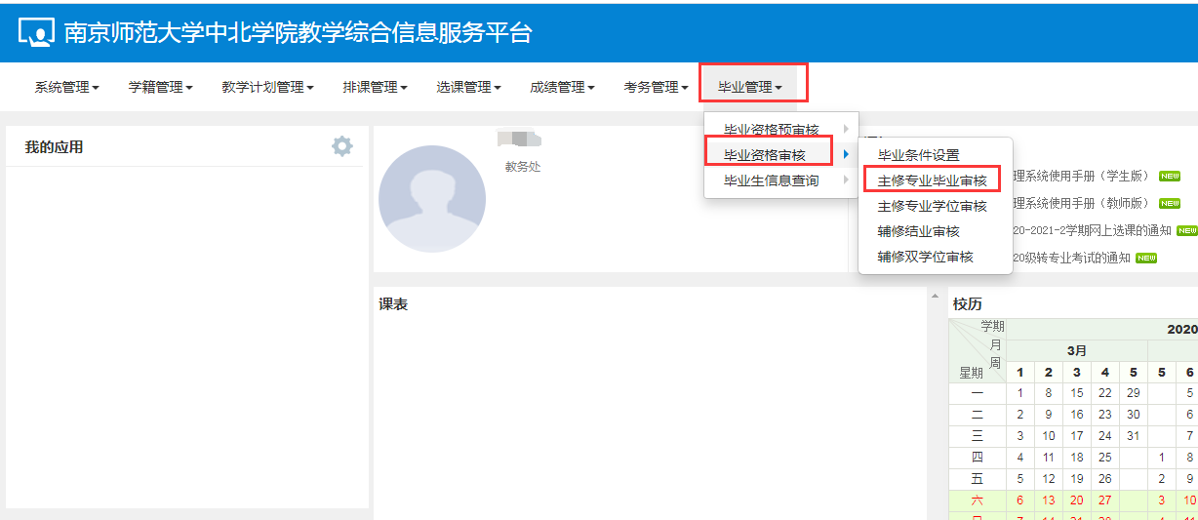
第二步：进入“主修专业毕业审核”模块后，选择二级学院、专业、班级查询相应的学生（如下图所示）。
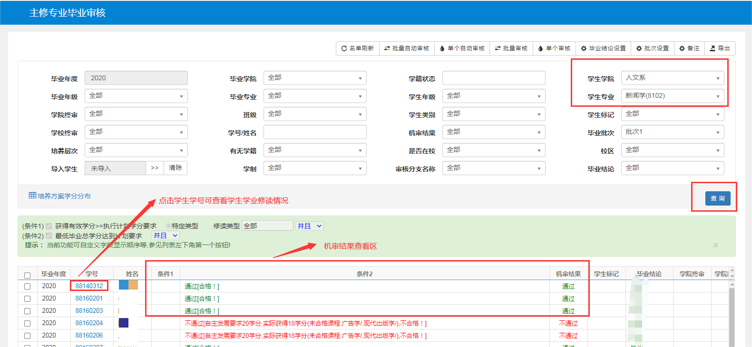
第三步：参照机审结果，点击学生学号查看学生学业修读情况，主要看培养方案各板块下学生课程通过和学分获得的情况（如下图所示）。
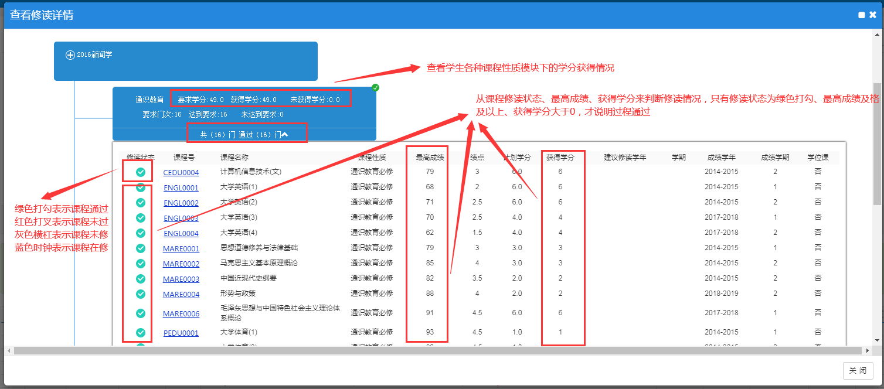
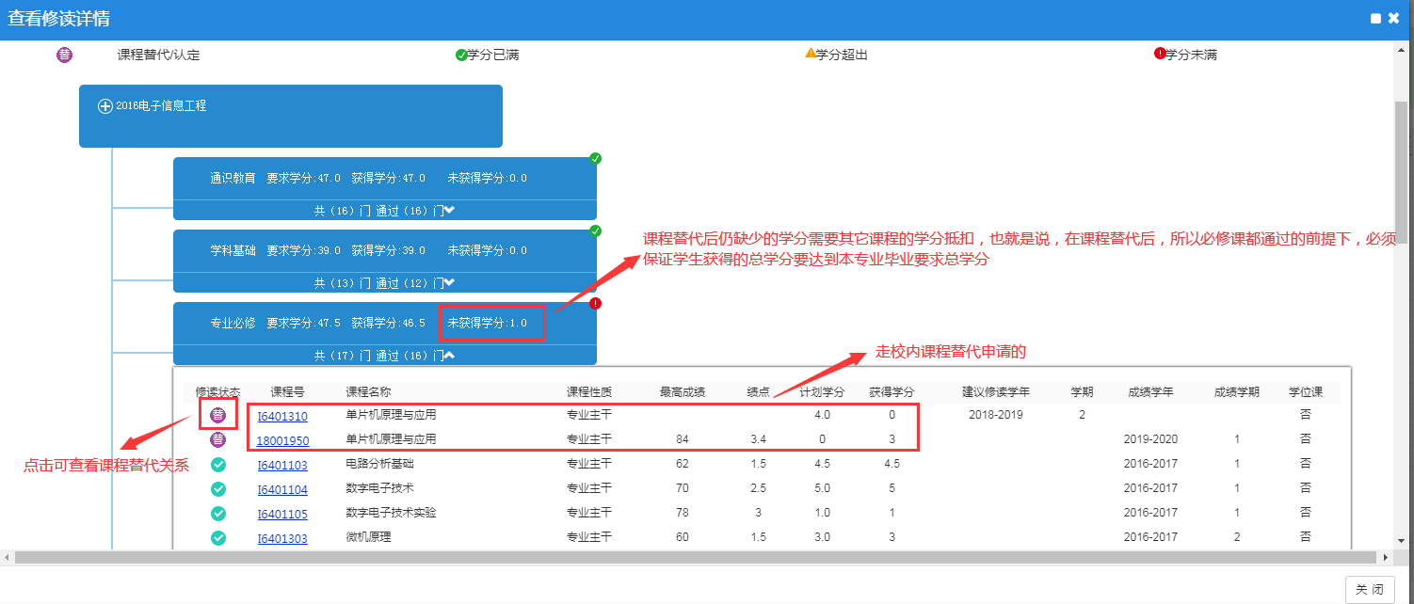
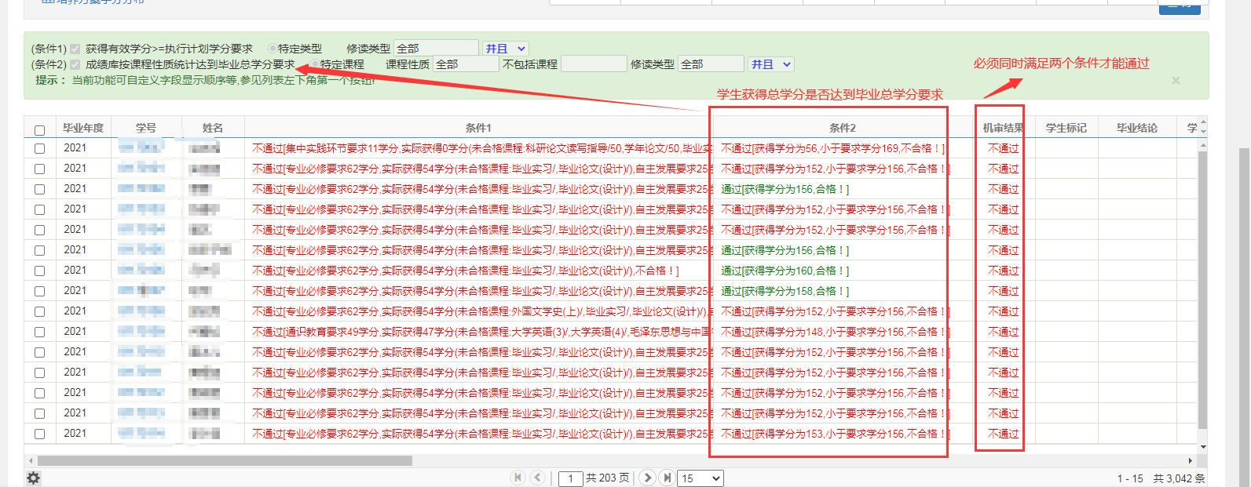
第四步：查看学生学业修读情况后，结合机审结果，最终审核学生毕业资格（如下图所示）。
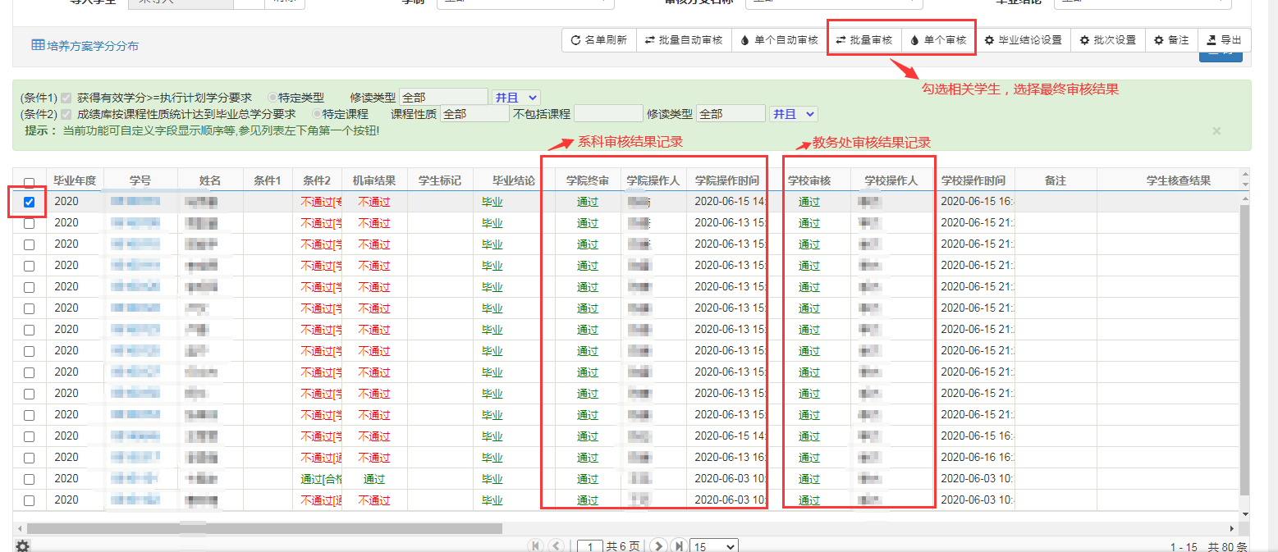
注意：毕业资格审核通过的学生才有获得学位审核的资格。
四、学位资格审核过程
第一步：登录教务系统，依次选择“毕业管理”—>“毕业资格审核”—>“主修专业学位审核”（如下图所示）。
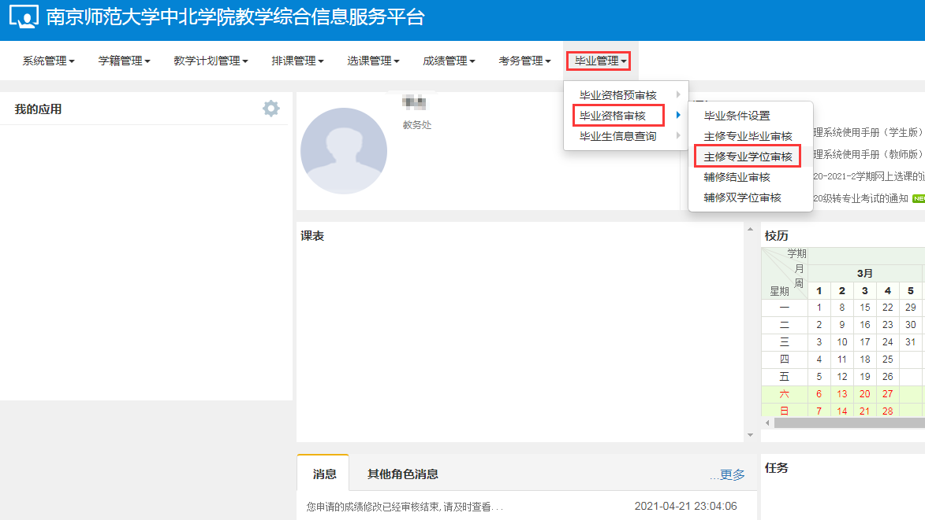
第二步：进入“主修专业学位审核”模块后，选择二级学院、专业、班级查询相应的学生（如下图所示）。
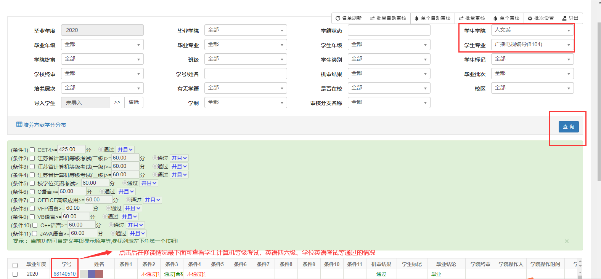

第三步：参照机审结果，点击学生学号查看学生英语四（六）级考试、学位英语考试等的通过情况，结合学校学位授予规定中不同专业的要求进行审核，毕业资格审核不通过以及有处分的学生没有学位审核的资格（如下图所示）。
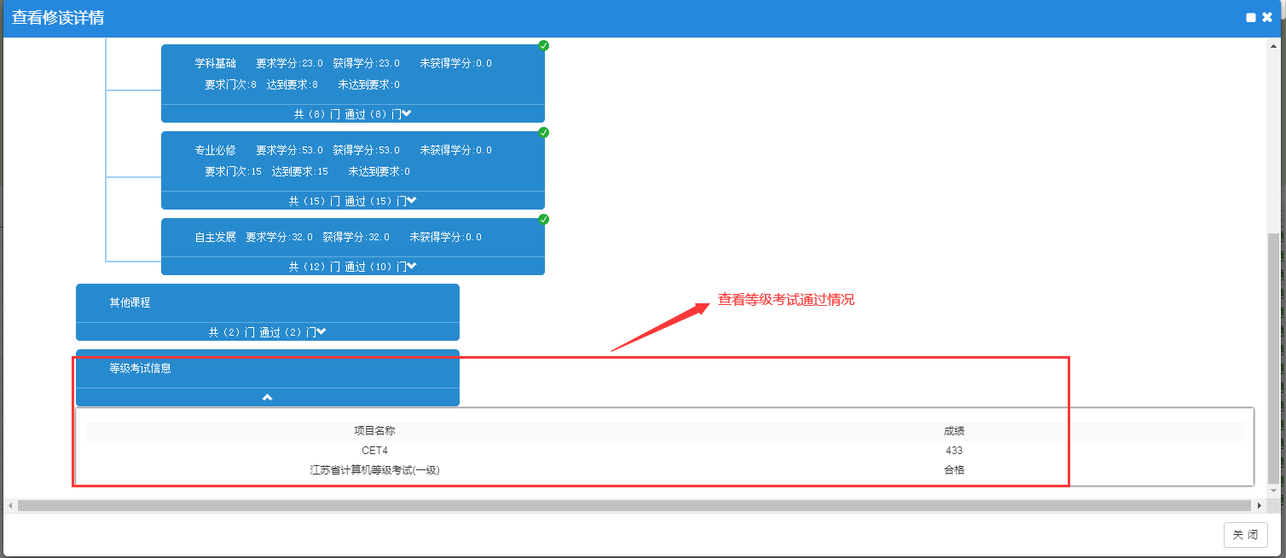
第四步：查看学生等级考试通过情况后，结合机审结果以及学生是否有处分，最终审核学生学位资格（如下图所示）。
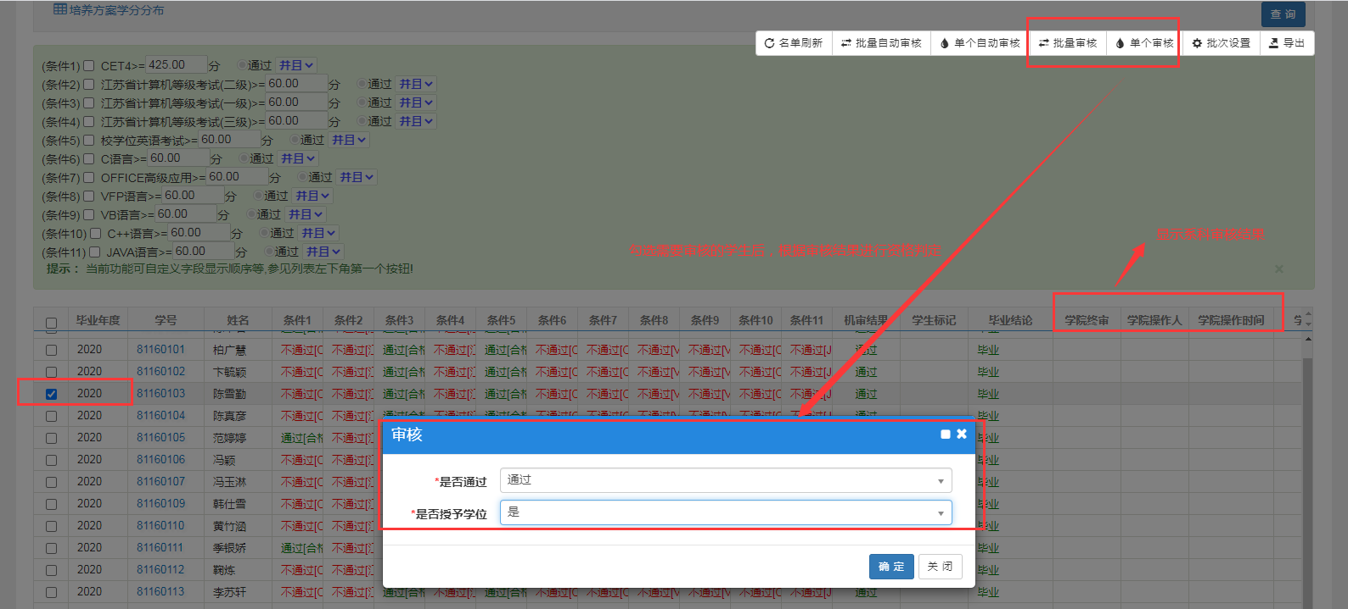
五、学生查看审核结果并反馈意见
学生登录教务系统后，依次选择“信息查询”—>“毕业审核结果核查”，查看自己的毕业审核、学位审核情况，以学校审核的“通过”或“不通过”为最终审核结果，在文本框内输入对审核结果的意见。若对审核结果确认无误，请输入“无异议”并提交；若对审核结果不认可的，请输入理由后提交并及时与二级学院教学办取得联系，核实情况（操作如下图所示）。
